

目 录
一、基准地价主要成果 1
（一）五原县巴彦套海镇土地定级成果 1
（二）五原县巴彦套海镇各类用地级别基准地价 7
（三）五原县巴彦套海镇基准地价内涵 7
（四）土地用途细分及其他用途修正 8
二、各类用地基准地价修正体系 12
（一）各类用地宗地地价影响因素指标说明及修正系数 12
（二）各类用地宗地地价其它因素修正系数 12
（三）宗地基础设施配套程度修正 36
三、巴彦套海镇土地定级估价成果应用建议及说明 37
（一）成果的内容及应用建议 37
（二）成果的应用说明 39

一、基准地价主要成果

（一）五原县巴彦套海镇土地定级成果

城镇土地定级是根据城镇土地的经济、自然两方面属性及其在社会经济活动中的地位、作用，对城镇土地使用价值进行综合分析，揭示城镇内部土地质量的地域差异，评定城镇土地级别。土地定级指标体系建立的实质是进行土地定级因素因子的选择及其权重的确定，它是土地定级的一项基础工作。土地定级因素因子选择及权重的确定合理与否，直接关系到整个土地定级成果客观、实用与否。
根据《城镇土地分等定级规程》（GB/T18507-2014）和《城镇土地估价规程》（GB/T18508-2014）的要求：土地定级估价的对象是《五原县巴彦套海镇国土空间规划(2021-2035年)》确定的可作为城镇建设用地使用的土地。城镇以外的独立工矿区、旅游区等用地可一同参与评定。根据《五原县巴彦套海镇国土空间规划(2021-2035年)》，并参考《巴彦套海镇三区三线成果》综合确定巴彦套海镇评估范围，结合五原县巴彦套海镇现状及规划特点，确定本次巴彦套海镇土地定级与基准地价更新评估总面积257.71公顷。全镇土地按商业服务业、居住、工矿、公共管理与公共服务用地、公用设施用地五个类别进行划分。边界说明如下：
1、商业服务业用地边界说明
具体定级范围描述如下：
Ⅰ级商业服务业用地土地总面积33.83公顷。
北至省道212，南至定级边界，西至主街，东至五原县第六中学以东。该区域集中着最主要的商业建筑，该地段的商服繁华程度、土地利用集约状况、基础设施、交通条件等方面都是最优的，是的黄金商业地段。
Ⅱ级商业服务业用地土地总面积72.59公顷。
北至五原县瑞峰小学以北，南至定级边界，西至汽车站往西530米，东至五原县第六中学以东138米。该区域集中着次要的商业建筑，该地段的商服繁华程度、土地利用集约状况、基础设施、交通条件等方面都是较优的，是的一般商业地段。
Ⅲ级商业服务业用地土地总面积151.29公顷。
沿Ⅱ级用地向北、南、西、东四个方向扩展。该区域商服繁华程度、道路通达度、对外交通便利度以及基础设施完善度相对I、II级来说水平相对较低。
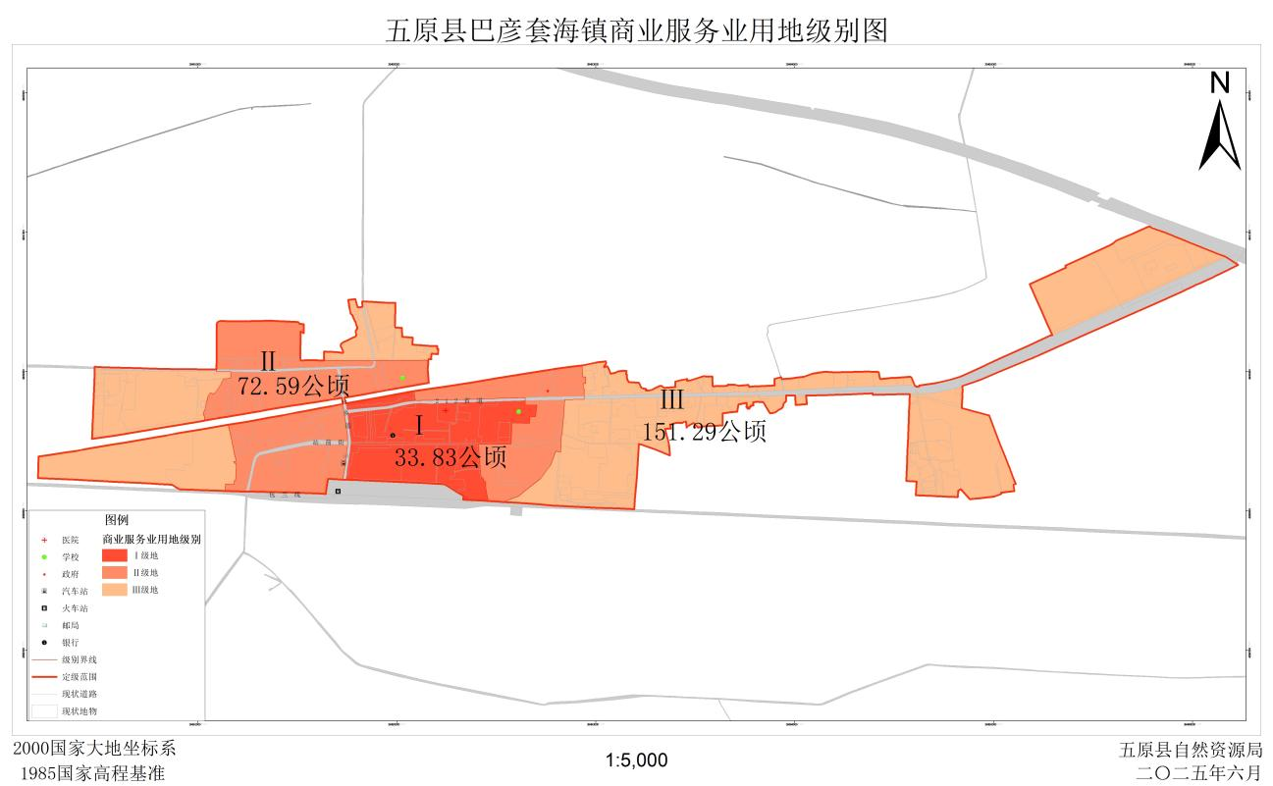
图1-1 五原县巴彦套海镇商业服务业用地级别图
2、居住用地边界说明
具体定级范围描述如下：
Ⅰ级居住用地土地总面积106.42公顷。
北至定级边界，南至定级边界，西至汽车站往西530米，东至五原县第六中学以东138米。该区域基础设施完善度和公用设施完备度最高，为居民生活提供有利条件；道路通达度好，对外交通便利，方便人们出行；环境质量高，绿地覆盖率大，是区位条件最好的居住区。
Ⅱ级居住用地土地总面积151.29公顷。
沿Ⅰ级用地向北、西、东、南四个方向扩展。该区域基础设施完善度、公用设施完备度、道路通达度以及对外交通便利度等相对I级来说水平较低。
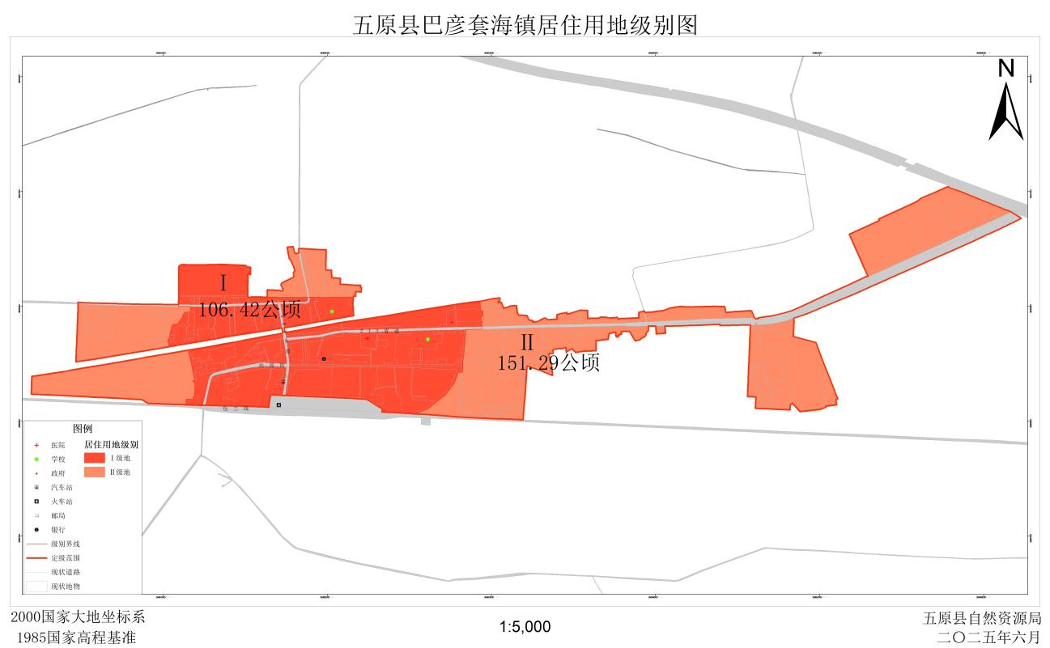
图1-2 五原县巴彦套海镇居住用地级别图
3、工矿用地边界说明
Ⅰ级工矿用地土地总面积106.42公顷。
北至定级边界，南至定级边界，西至汽车站往西530米，东至五原县第六中学以东138米。该区域交通条件好，对外交通便利度高，运输方便。
Ⅱ级工矿用地土地总面积151.29公顷。
沿Ⅰ级用地向北、西、东、南四个方向扩展。该区域工矿用地已形成规模。
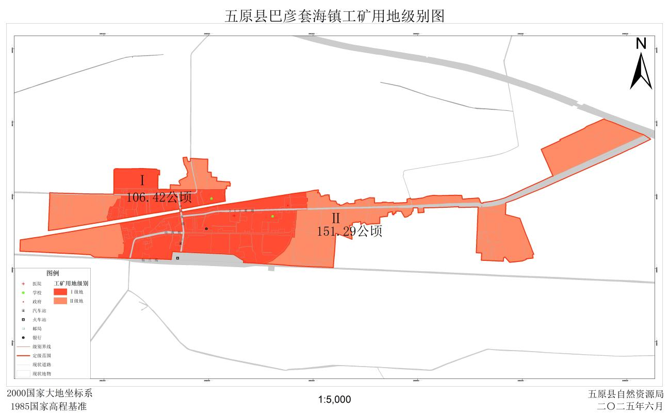
图1-3 五原县巴彦套海镇工矿用地级别图
4、公共管理与公共服务用地边界说明
具体定级范围描述如下：
Ⅰ级公共管理与公共服务用地土地总面积115.34公顷。
北至定级边界，南至定级边界，西至汽车站往西530米，东至定级边界。
Ⅱ级公共管理与公共服务用地土地总面积142.36公顷。
范围以Ⅰ级为中心向四周扩展，范围为东至东侧定级边界、南至南侧部分定级边界、西至定级边界、北至北侧定级边界形成的闭合区域。

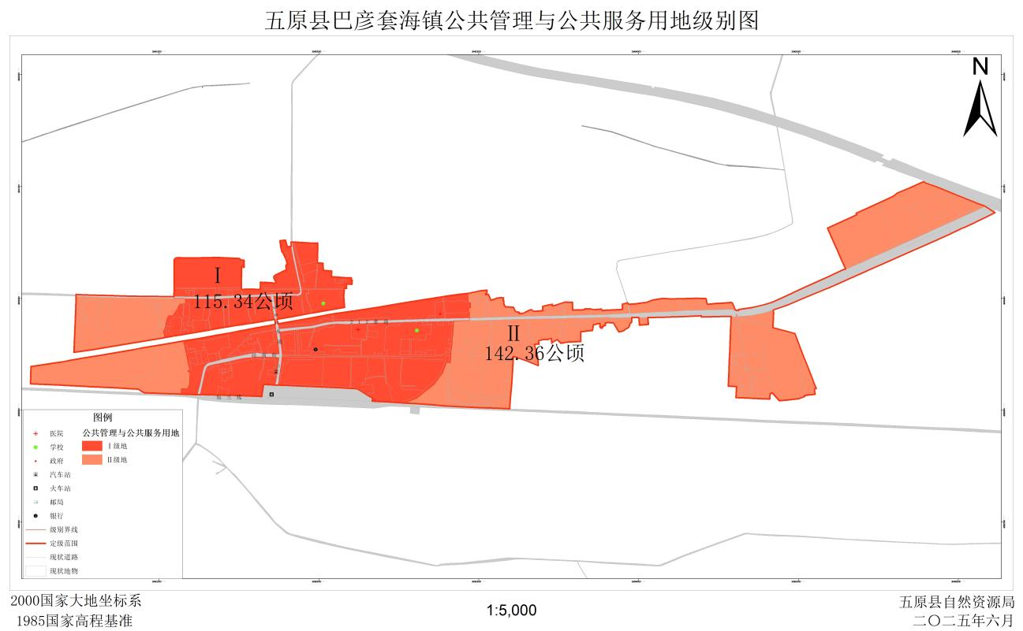
图1-4 五原县巴彦套海镇公共管理与公共服务用地级别图
5、公用设施用地边界说明
具体定级范围描述如下：
Ⅰ级公用设施用地土地总面积106.71公顷。
北至定级边界，南至定级边界，西至汽车站往西530米，东至定级边界。
Ⅱ级公用设施用地土地总面积150.99公顷。
范围以Ⅰ级为中心向四周扩展，范围为东至东侧定级边界、南至南侧部分定级边界、西至定级边界、北至北侧定级边界形成的闭合区域。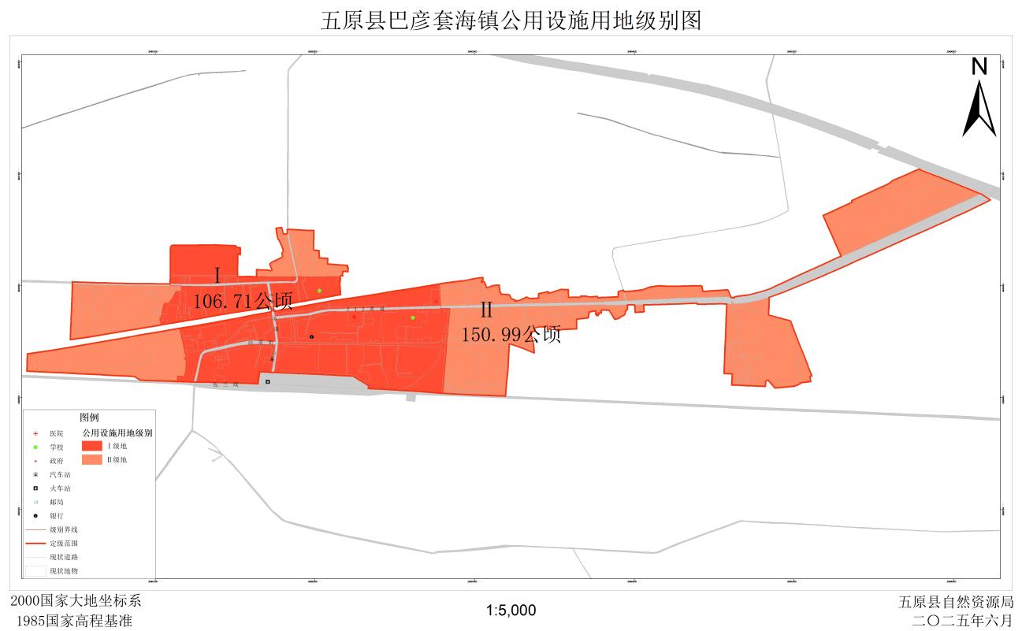
图1-5 五原县巴彦套海镇公用设施用地级别图

（二）五原县巴彦套海镇各类用地级别基准地价
表1-1 巴彦套海镇各类用地基准地价表
行政区 | 用地类型 | 级别 | 地价  （元/平方米） | 地价  （万元/亩）
巴彦套海镇 | 商业服务业用地 | Ⅰ | 173 | 11.53
巴彦套海镇 | 商业服务业用地 | Ⅱ | 140 | 9.33
巴彦套海镇 | 商业服务业用地 | Ⅲ | 99 | 6.60
巴彦套海镇 | 居住用地 | Ⅰ | 125 | 8.33
巴彦套海镇 | 居住用地 | Ⅱ | 95 | 6.33
巴彦套海镇 | 工矿用地 | Ⅰ | 112 | 7.47
巴彦套海镇 | 工矿用地 | Ⅱ | 84 | 5.60
巴彦套海镇 | 公共管理与公共服务用地 | Ⅰ | 124 | 8.27
巴彦套海镇 | 公共管理与公共服务用地 | Ⅱ | 93 | 6.20
巴彦套海镇 | 公用设施用地 | Ⅰ | 112 | 7.47
巴彦套海镇 | 公用设施用地 | Ⅱ | 84 | 5.60

（三）五原县巴彦套海镇基准地价内涵
本次制定的基准地价为五原县巴彦套海镇257.71公顷范围内，按用途在以下设定条件下的土地使用权平均价格：
1、评估期日：本次评估期日为2025年6月30日；
2、权利状况：土地权利状况为国有出让土地使用权；
3、土地使用年期：土地使用年期按法定最高出让年限设定，即商业服务业用地40年，居住用地70年，工矿用地、公共管理与公共服务用地、公用设施用地50年；
4、土地开发程度：商业服务业用地、居住用地、公共管理与公共服务用地设定土地开发程度为 “六通一平” （宗地红线外通路、通电、通讯、通上水、通下水、通暖和宗地内场地平整）。工矿用地、公用设施用地设定土地开发程度为“五通一平” （宗地红线外通路、通电、通讯、通上水、通下水和宗地内场地平整）。
5、容积率：根据测算确定各用途设定容积率，商业服务业用地、居住用地、公共管理与公共服务用地1.0、工矿用地、公用设施用地0.8；
6、其他条件为宗地地价修正系数表中的“一般”条件。

（四）土地用途细分及其他用途修正
①必要性
随着城市经济社会的发展，产业类型呈现多元化，相应的土地利用方式和用途也显现出多样化的特点，加之自然资源部进一步细化了土地利用现状分类，且不同物业形态由于经营能力及社会经济、生态效益不同，其土地收益、市场地价水平存在较大差别。目前，商业服务业、居住、工矿、公共管理与公共服务、公用设施用地五类用地基准地价分类体系已经不能完全适应土地市场发展的需求，为进一步建立健全巴彦套海镇地价体系，落实扩大国有土地有偿使用范围的相关政策要求，提升巴彦套海镇国有土地资源节约集约利用水平，客观上需要细化和拓宽基准地价用途分类。
②分类
本次开展土地用途细分及其他用途修正是以《国土空间调查、规划、用途管制用地用海分类指南》中建设用地一级类为基础，根据土地用途、土地收益、市场地价水平的不同，细化到二级类（个别在二级类基础上进一步细化到三级类）。
③基本思路
确定土地用途细分及其他用途修正的基本思路：以商业服务业、居住、工矿、公共管理与公共服务、公用设施用地基准地价为基础，考虑不同用途土地收益率、市场需求、产业政策等，结合类似城市做法，并征询专家意见，综合确定土地用途细分及其他用途修正系数。
表1-2 土地用途细分及其他用途修正系数表
一级类 | 二级类 | 三级类 | 含义 | 修正基准 | 修正系数
商业服务业用地 | 指商业、商务金融以及娱乐康体等设施用地，不包括农村社区服务设施用地和城镇社区服务设施用地 |  |  |  | 1.0
商业服务业用地 | 商业用地 | 零售商业用地 | 指商铺、商场、超市、服装及小商品市场等用地 | 商业服务业用地 | 1.0
商业服务业用地 | 商业用地 | 批发市场用地 | 指以批发功能为主的市场用地 | 商业服务业用地 | 1.0
商业服务业用地 | 商业用地 | 餐饮用地 | 指饭店、餐厅、酒吧等用地 | 商业服务业用地 | 1.0
商业服务业用地 | 商业用地 | 旅馆用地 | 指宾馆、旅馆、招待所、服务型公寓、有住宿功能的度假村等用地 | 商业服务业用地 | 1.0
商业服务业用地 | 商业用地 | 公用设施营业网点用地 | 指零售加油、加气、充换电站、电信、邮政、供水、燃气、供电、供热等公用设施营业网点用地 | 商业服务业用地 | 1.0
商业服务业用地 | 商务金融用地 |  | 指金融保险、艺术传媒、研发设计、技术服务、物流管理中心等综合性办公用地 | 商业服务业用地 | 0.8
商业服务业用地 | 娱乐用地 | 娱乐用地 | 指剧院、音乐厅、电影院、歌舞厅、网吧以及绿地率小于65%的大型游乐等设施用地 | 商业服务业用地 | 0.8
商业服务业用地 | 其他商业服务业用地 |  | 指除以上之外的商业服务业用地，包括以观光娱乐为目的的直升机停机坪等通用航空、汽车维修站以及宠物医院、洗车场、洗染店、照相馆、理发美容店、洗浴场所、废旧物资回收站、机动车、电子产品和日用产品修理网点、物流营业网点等用地 | 商业服务业用地 | 1.0
居住用地 | 指城乡住宅用地及其居住生活配套的社区服务设施用地
居住用地 | 城镇住宅用地 |  | 指城乡住宅用地及其居住生活配套的社区服务设施用地 | 居住用地 | 1.0
居住用地 | 城镇社区服务设施用地 |  | 指为城镇居住生活配套的社区服务设施用地，包括社区服务站以及托儿所、社区卫生服务站、文化活动站、小型综合体育场地、小型超市等用地，以及老年人日间照料中心（托老所）等社区养老服务设施用地，不包括中小学、幼儿园用地 | 居住用地 | 1.0
工矿用地 | 指用于工矿业生产的土地
工矿用地 | 工业用地 |  | 指工矿企业的生产车间、装备修理、自用库房及其附属设施用地，包括专用铁路、码头和附属道路、停车场等用地，不包括采矿用地 | 工矿用地 | 1.0
工矿用地 | 采矿用地 |  | 指采矿、采石、采砂(沙)场，砖瓦窑等地面生产用地，排土(石)及尾矿堆放地。 | 工矿用地 | 1.0
仓储用地 | 指物流仓储和战略性物资储备库用地
仓储用地 | 物流仓储用地 |  | 指国家和省级战略性储备库以外，城、镇、村用于物资存储、中转、配送等设施用地，包括附属设施、道路、停车场等用地 | 工矿用地 | 1.0
公共管理与公共服务用地 | 指机关团体、科研、文化、教育、体育、医疗卫生、社会福利等机构和设施的用地，不包括农村社区服务设施用地和城镇社区服务设施用地
公共管理与公共服务用地 | 机关团体用地 |  | 指党政机关、人民团体及其相关直属机构、派出机构和直属事业单位的办公及附属设施用地 | 公共管理与公共服务用地 | 1.0
公共管理与公共服务用地 | 科研用地 |  | 指科研机构及其科研设施用地 | 公共管理与公共服务用地 | 1.0
公共管理与公共服务用地 | 文化用地 |  | 指图书、展览等公共文化活动设施用地 | 公共管理与公共服务用地 | 1.0
公共管理与公共服务用地 | 教育用地 |  | 指高等教育、中等职业教育、中小学教育、幼儿园、特殊教育设施等用地，包括为学校配建的独立地段的学生生活用地 | 公共管理与公共服务用地 | 1.0
公共管理与公共服务用地 | 体育用地 |  | 指体育场馆和体育训练基地等用地，不包括学校、企事业、军队等机构内部专用的体育设施用地 | 公共管理与公共服务用地 | 1.0
公共管理与公共服务用地 | 医疗卫生用地 |  | 指医疗、预防、保健、护理、康复、急救、安宁疗护等用地 | 公共管理与公共服务用地 | 1.0
公共管理与公共服务用地 | 社会福利用地 |  | 指为老年人、儿童及残疾人等提供社会福利和慈善服务的设施用地 | 公共管理与公共服务用地 | 0.8
公用设施  用地 | 指用于城乡和区域基础设施的供水、排水、供电、供燃气、供热、通信、邮政、广播电视、环卫、消防、干渠、水工等设施用地
公用设施  用地 | 供水用地 |  | 指取水设施、供水厂、再生水厂、加压泵站、高位水池等设施用地 | 公用设施用地 | 1.0
公用设施  用地 | 排水用地 |  | 指雨水泵站、污水泵站、污水处理、污泥处理厂等设施及其附属的构筑物用地，不包括排水河渠用地 | 公用设施用地 | 1.0
公用设施  用地 | 供电用地 |  | 指变电站、开关站、环网柜等设施用地，不包括电厂等工业用地。高压走廊下规定的控制范围内的用地应按其地面实际用途归类 | 公用设施用地 | 1.0
公用设施  用地 | 供燃气用地 |  | 指分输站、调压站、门站、供气站、储配站、气化站、灌瓶站和地面输气管廊等设施用地，不包括制气厂等工业用地 | 公用设施用地 | 1.0
公用设施  用地 | 供热用地 |  | 指集中供热厂、换热站、区域能源站、分布式能源站和地面输热管廊等设施用地 | 公用设施用地 | 1.0
公用设施  用地 | 通信用地 |  | 指通信铁塔、基站、卫星地球站、海缆登陆站、电信局、微波站、中继站等设施用地 | 公用设施用地 | 1.0
公用设施  用地 | 邮政用地 |  | 指邮政中心局、邮政支局（所）、邮件处理中心等设施用地 | 公用设施用地 | 1.0
公用设施  用地 | 广播电视设施用地 |  | 指广播电视的发射、传输和监测设施用地，包括无线电收信区、发信区以及广播电视发射台、转播台、差转台、监测站等设施用地 | 公用设施用地 | 1.0
公用设施  用地 | 环卫用地 |  | 指生活垃圾、医疗垃圾、危险废物处理和处置，以及垃圾转运、公厕、车辆清洗、环卫车辆停放修理等设施用地 | 公用设施用地 | 1.0
公用设施  用地 | 消防用地 |  | 指消防站、消防通信及指挥训练中心等设施用地 | 公用设施用地 | 1.0
交通运输  用地 | 指铁路、公路、机场、港口码头、管道运输、城市轨道交通、各种道路以及交通场站等交通运输设施及其附属设施用地，不包括其他用地内的附属道路、停车场等用地
交通运输  用地 | 铁路用地 |  | 指铁路编组站、轨道线路（含城际轨道）等用地，不包括铁路客货运站等交通场站用地 | 公用设施用地 | 1.0
交通运输  用地 | 公路用地 |  | 指国道、省道、县道和乡道用地及附属设施用地，不包括已纳入城镇集中连片建成区，发挥城镇内部道路功能的路段，以及公路长途客货运站等交通场站用地 | 公用设施用地 | 1.0
交通运输  用地 | 机场用地 |  | 指民用及军民合用的机场用地，包括飞行区、航站区等用地，不包括净空控制范围内的其他用地 | 公用设施用地 | 1.0
交通运输  用地 | 管道运输用地 |  | 指运输矿石、石油和天然气等地面管道运输用地，地下管道运输规定的地面控制范围内的用地应按其地面实际用途归类 | 公用设施用地 | 1.0
交通运输  用地 | 城市轨道交通用地 |  | 指独立占地的城市轨道交通地面以上部分的线路、站点用地 | 公用设施用地 | 1.0
交通运输  用地 | 城镇道路用地 |  | 指快速路、主干路、次干路、支路、专用人行道和非机动车道等用地，包括其交叉口用地 | 公用设施用地 | 1.0
交通运输  用地 | 交通场站用地 | 指交通服务设施用地，不包括交通指挥中心、交通队等行政办公设施用地
交通运输  用地 | 交通场站用地 | 对外交通场站用地 | 指铁路客货运站、公路长途客运站、港口客运码头及其附属设施用地 | 公用设施用地 | 1.0
交通运输  用地 | 交通场站用地 | 公共交通场站用地 | 指城市轨道交通车辆基地及附属设施，公共汽（电）车首末站、停车场（库）、保养场，出租汽车场站设施等用地，以及轮渡、缆车、索道等的地面部分及其附属设施用地 | 公用设施用地 | 1.0
交通运输  用地 | 交通场站用地 | 社会停车场用地 | 指指独立占地的公共停车场和停车库用地（含设有充电桩的社会停车场），不包括其他建设用地配建的停车场和停车库用地 | 公共管理与公共服务用地 | 1.0

特殊用地 | 指军事、外事、宗教、殡葬，以及文物古迹等具有特殊性质的用地
特殊用地 | 宗教用地 |  | 指宗教活动场所用地 | 公共管理与公共服务用地 | 1.0
特殊用地 | 文物古迹用地 |  | 指具有保护价值的古遗址、古建筑、古墓葬、石窟寺、近现代史迹及纪念建筑等用地，不包括已作其他用途的文物古迹用地 | 公用设施用地 | 1.0
特殊用地 | 殡葬用地 |  | 指殡仪馆、火葬场、骨灰存放处和陵园、墓地等用地 | 公用设施用地 | 1.0
注：①当加油、加气站的实际容积率低于基准地价对应的平均容积率情况下，利用基准地价系数修正法进行评估时，按基准地价对应的平均容积率条件下测算地价（若采用楼面地价测算时，建筑面积按基准地价对应的平均容积率计算）。②殡葬用地按照基准地价对应的平均容积率地面基准地价进行测算，不作容积率修正。

二、各类用地基准地价修正体系

（一）各类用地宗地地价影响因素指标说明及修正系数
（1）、商业服务业用地地价影响因素指标说明表及修正系数表
表2-1 Ⅰ级商业服务业用地地价地价影响因素指标说明表
影响因素 |  | 优 | 较优 | 一般 | 较劣 | 劣
区域因素 | 道路类型 | 混合型主干道 | 生活型主干道 | 交通型主干道 | 次干道 | 支路
区域因素 | 交通便捷度 | 道路通达性好，交通便利 | 道路通达性较好，交通较便利 | 道路通达性一般 | 道路通达性较差 | 道路通达性差
区域因素 | 供水 | 集中供水充足、保证率98%以上 | 集中供水较充足、保证率98%-95% | 集中供水基本充足、保证率90%-95% | 集中供水保证率低、保证率50%-90% | 集中供水保证率低、保证率50%以下
区域因素 | 排水 | 有雨排和污排且通畅 | 有雨排和污排基本通畅 | 只有污排 | 只有雨排 | 无排水系统
区域因素 | 供暖 | 位于主管道两侧 | 距主管道100米以内 | 距主管道200米以内 | 位于支线管道两侧 | 无集中供热
区域因素 | 人口密度  （人/平方千米） | ≥500 | [400-500） | [300-400） | [200-300） | ＜200
区域因素 | 距商业服务业中心距离（米） | ＜100 | [100-300） | [300-500） | [500-800） | ≥800
区域因素 | 距车站距离（米） | ＜300 | [300-500） | [500-800） | [800-1500） | ＞1500
个别  因素 | 宗地形状 | 形状有利于土地利用 | 形状较规则，不影响土地利用 | 土地形状不规则，但利用正常 | 形状不规则，对利用有影响 | 形状不规则，对土地利用影响大
个别  因素 | 宗地面积 | 面积大小特别适于土地利用类型 | 面积大小较适于土地利用类型 | 面积大小对土地利用无影响 | 相对土地利用类型偏大或偏小 | 面积大小不适合土地利用类型
个别  因素 | 宗地临街道路等级与通达性 | 两面临主干道 | 两面临街、其中一面邻主干道 | 一面临主干道或两面临次干道 | 一面临次干道或支路 | 不临街
个别  因素 | 临街宽度（米） | ≥15 | [10-15） | [6-10） | [3-6） | ＜3
个别  因素 | 临街深度（米） | ＜6 | [6-10） | [10-12） | [12-15） | ≥15

表2-2 Ⅰ级商业服务业用地地价地价影响因素指标说明表
因子 | 权重值 | 优 | 较优 | 一般 | 较劣 | 劣
道路类型 | 0.11 | 0.0229 | 0.0114 | 0.0000 | -0.0130 | -0.0261
交通便捷度 | 0.1 | 0.0208 | 0.0104 | 0.0000 | -0.0118 | -0.0237
供水 | 0.08 | 0.0166 | 0.0083 | 0.0000 | -0.0095 | -0.0190
排水 | 0.07 | 0.0146 | 0.0073 | 0.0000 | -0.0083 | -0.0166
供暖 | 0.05 | 0.0104 | 0.0052 | 0.0000 | -0.0059 | -0.0118
人口密度 | 0.06 | 0.0125 | 0.0062 | 0.0000 | -0.0071 | -0.0142
距商服中心距离 | 0.16 | 0.0333 | 0.0166 | 0.0000 | -0.0190 | -0.0379
距车站距离 | 0.06 | 0.0125 | 0.0062 | 0.0000 | -0.0071 | -0.0142
宗地形状 | 0.06 | 0.0125 | 0.0062 | 0.0000 | -0.0071 | -0.0142
宗地面积 | 0.06 | 0.0125 | 0.0062 | 0.0000 | -0.0071 | -0.0142
宗地临街道路等级与通达性 | 0.07 | 0.0146 | 0.0073 | 0.0000 | -0.0083 | -0.0166
临街宽度 | 0.06 | 0.0125 | 0.0062 | 0.0000 | -0.0071 | -0.0142
临街深度 | 0.06 | 0.0125 | 0.0062 | 0.0000 | -0.0071 | -0.0142

表2-3 Ⅱ级商业服务业用地地价地价影响因素指标说明表
影响因素 |  | 优 | 较优 | 一般 | 较劣 | 劣
区域因素 | 道路类型 | 混合型主干道 | 生活型主干道 | 交通型主干道 | 次干道 | 支路
区域因素 | 交通便捷度 | 道路通达性好，交通便利 | 道路通达性较好，交通较便利 | 道路通达性一般 | 道路通达性较差 | 道路通达性差
区域因素 | 供水 | 集中供水充足、保证率98%以上 | 集中供水较充足、保证率98%-95% | 集中供水基本充足、保证率90%-95% | 集中供水保证率低、保证率50%-90% | 集中供水保证率低、保证率50%以下
区域因素 | 排水 | 有雨排和污排且通畅 | 有雨排和污排基本通畅 | 只有污排 | 只有雨排 | 无排水系统
区域因素 | 供暖 | 位于主管道两侧 | 距主管道100米以内 | 距主管道200米以内 | 位于支线管道两侧 | 无集中供热
区域因素 | 人口密度（人/平方千米） | ≥600 | [500-600） | [400-500） | [300-400） | ＜300
区域因素 | 距商业服务业中心距离（米） | ＜200 | [200-400） | [400-600） | [600-1000） | ≥1000
区域因素 | 距车站距离（米） | ＜500 | [500-700） | [700-1200） | [1200-1800） | ＞1800
个别  因素 | 宗地形状 | 形状有利于土地利用 | 形状较规则，不影响土地利用 | 土地形状不规则，但利用正常 | 形状不规则，对利用有影响 | 形状不规则，对土地利用影响大
个别  因素 | 宗地面积 | 面积大小特别适于土地利用类型 | 面积大小较适于土地利用类型 | 面积大小对土地利用无影响 | 相对土地利用类型偏大或偏小 | 面积大小不适合土地利用类型
个别  因素 | 宗地临街道路等级与通达性 | 两面临主干道 | 两面临街、其中一面邻主干道 | 一面临主干道或两面临次干道 | 一面临次干道或支路 | 不临街
个别  因素 | 临街宽度（米） | ≥15 | [10-15） | [6-10） | [3-6） | ＜3
个别  因素 | 临街深度（米） | ＜6 | [6-10） | [10-12） | [12-15） | ≥15

表2-4 Ⅱ级商业服务业用地地价地价影响因素指标说明表
因子 | 权重值 | 优 | 较优 | 一般 | 较劣 | 劣
道路类型 | 0.11 | 0.0189 | 0.0094 | 0.0000 | -0.0153 | -0.0306
交通便捷度 | 0.1 | 0.0171 | 0.0086 | 0.0000 | -0.0139 | -0.0279
供水 | 0.08 | 0.0137 | 0.0069 | 0.0000 | -0.0111 | -0.0223
排水 | 0.07 | 0.0120 | 0.0060 | 0.0000 | -0.0098 | -0.0195
供暖 | 0.05 | 0.0086 | 0.0043 | 0.0000 | -0.0070 | -0.0139
人口密度 | 0.06 | 0.0103 | 0.0051 | 0.0000 | -0.0084 | -0.0167
距商服中心距离 | 0.16 | 0.0274 | 0.0137 | 0.0000 | -0.0223 | -0.0446
距车站距离 | 0.06 | 0.0103 | 0.0051 | 0.0000 | -0.0084 | -0.0167
宗地形状 | 0.06 | 0.0103 | 0.0051 | 0.0000 | -0.0084 | -0.0167
宗地面积 | 0.06 | 0.0103 | 0.0051 | 0.0000 | -0.0084 | -0.0167
宗地临街道路等级与通达性 | 0.07 | 0.0120 | 0.0060 | 0.0000 | -0.0098 | -0.0195
临街宽度 | 0.06 | 0.0103 | 0.0051 | 0.0000 | -0.0084 | -0.0167

表2-5 Ⅲ级商业服务业用地地价地价影响因素指标说明表
影响因素 |  | 优 | 较优 | 一般 | 较劣 | 劣
区域因素 | 道路类型 | 混合型主干道 | 生活型主干道 | 交通型主干道 | 次干道 | 支路
区域因素 | 交通便捷度 | 道路通达性好，交通便利 | 道路通达性较好，交通较便利 | 道路通达性一般 | 道路通达性较差 | 道路通达性差
区域因素 | 供水 | 集中供水充足、保证率98%以上 | 集中供水较充足、保证率98%-95% | 集中供水基本充足、保证率90%-95% | 集中供水保证率低、保证率50%-90% | 集中供水保证率低、保证率50%以下
区域因素 | 排水 | 有雨排和污排且通畅 | 有雨排和污排基本通畅 | 只有污排 | 只有雨排 | 无排水系统
区域因素 | 供暖 | 位于主管道两侧 | 距主管道100米以内 | 距主管道200米以内 | 位于支线管道两侧 | 无集中供热
区域因素 | 人口密度（人/平方千米） | ≥800 | [600-800） | [500-600） | [400-500） | ＜400
区域因素 | 距商业服务业中心距离（米） | ＜300 | [300-500） | [500-700） | [700-1500） | ≥1500
区域因素 | 距车站距离（米） | ＜600 | [600-800） | [800-1500） | [1500-2000） | ＞2200
个别  因素 | 宗地形状 | 形状有利于土地利用 | 形状较规则，不影响土地利用 | 土地形状不规则，但利用正常 | 形状不规则，对利用有影响 | 形状不规则，对土地利用影响大
个别  因素 | 宗地面积 | 面积大小特别适于土地利用类型 | 面积大小较适于土地利用类型 | 面积大小对土地利用无影响 | 相对土地利用类型偏大或偏小 | 面积大小不适合土地利用类型
个别  因素 | 宗地临街道路等级与通达性 | 两面临主干道 | 两面临街、其中一面邻主干道 | 一面临主干道或两面临次干道 | 一面临次干道或支路 | 不临街
个别  因素 | 临街宽度（米） | ≥15 | [10-15） | [6-10） | [3-6） | ＜3
个别  因素 | 临街深度（米） | ＜6 | [6-10） | [10-12） | [12-15） | ≥15

表2-6 Ⅲ级商业服务业用地地价地价影响因素指标说明表
因子 | 权重值 | 优 | 较优 | 一般 | 较劣 | 劣
道路类型 | 0.11 | 0.0211 | 0.0106 | 0.0000 | -0.0078 | -0.0156
交通便捷度 | 0.1 | 0.0192 | 0.0096 | 0.0000 | -0.0071 | -0.0141
供水 | 0.08 | 0.0154 | 0.0077 | 0.0000 | -0.0057 | -0.0113
排水 | 0.07 | 0.0134 | 0.0067 | 0.0000 | -0.0049 | -0.0099
供暖 | 0.05 | 0.0096 | 0.0048 | 0.0000 | -0.0035 | -0.0071
人口密度 | 0.06 | 0.0115 | 0.0058 | 0.0000 | -0.0042 | -0.0085
距商服中心距离 | 0.16 | 0.0307 | 0.0154 | 0.0000 | -0.0113 | -0.0226
距车站距离 | 0.06 | 0.0115 | 0.0058 | 0.0000 | -0.0042 | -0.0085
宗地形状 | 0.06 | 0.0115 | 0.0058 | 0.0000 | -0.0042 | -0.0085
宗地面积 | 0.06 | 0.0115 | 0.0058 | 0.0000 | -0.0042 | -0.0085
宗地临街道路等级与通达性 | 0.07 | 0.0134 | 0.0067 | 0.0000 | -0.0049 | -0.0099
临街宽度 | 0.06 | 0.0115 | 0.0058 | 0.0000 | -0.0042 | -0.0085
临街深度 | 0.06 | 0.0115 | 0.0058 | 0.0000 | -0.0042 | -0.0085

（2）居住用地地价影响因素指标说明表及修正系数表
表2-7 Ⅰ级居住用地地价地价影响因素指标说明表
影响因素 |  | 优 | 较优 | 一般 | 较劣 | 劣
区域  因素 | 距商业服务业中心距离（米） | ≤100 | （100—300] | （300—500] | （500—700] | >700
区域  因素 | 道路类型 | 混合型主干道 | 生活型主干道 | 生活型次干道或交通型主干道 | 道路通达性较差 | 道路通达性差
区域  因素 | 交通便捷度 | 道路通达性好，交通便利 | 道路通达性较好，交通较便利 | 道路通达性一般 | 道路通达性较差 | 道路通达性差
区域  因素 | 供水 | 供水管道密集，设施完善 | 供水管道较密集，设施较完善 | 供水管道均匀，基本配套设施 | 供水管道稀疏，有少数配套设施 | 无集中供水
区域  因素 | 排水 | 有雨排和污排且通畅 | 有雨排和污排基本通畅 | 只有污排 | 只有雨排 | 无排水系统
区域  因素 | 供暖 | 位于主管道两侧 | 距主管道100米以内 | 距主管道200米以内 | 位于支线管道两侧 | 无集中供热
区域  因素 | 人口密度（人/平方千米） | ≥500 | [400-500） | [300-400） | [200-300） | ＜200
区域  因素 | 距银行距离（米） | ≤300 | （300—500] | （500—700] | （700—800] | >800
区域  因素 | 距学校距离（米） | ≤300 | （300—500] | （500—700] | （700—800] | >800
区域  因素 | 距医院距离（米） | ≤300 | （300—500] | （500—700] | （700—800] | >800
个别因素 | 环境条件 | 环境优良，无污染 | 环境良好，基本无污染 | 环境一般，轻度污染 | 环境较差，污染较重 | 环境差，严重污染
个别因素 | 宗地形状 | 面积适中，对土地利用有利 | 面积对土地利用较为有利 | 面积对土地利用无不良影响 | 面积较小，对土地利用有一定影响 | 面积过小，对土地利用产生不利影响
个别因素 | 宗地面积 | 宗地形状规则，利于土地利用 | 宗地形状较规则，较利于土地利用 | 宗地形状一般，利于土地利用无影响 | 宗地形状较不规则，对土地利用有一定影响 | 宗地形状不规则，不利于土地利用

表2-8 Ⅰ级居住用地地价地价影响因素指标说明表
因子 | 权重值 | 优 | 较优 | 一般 | 较劣 | 劣
距商服中心距离 | 0.13 | 0.0208 | 0.0104 | 0.0000 | -0.0120 | -0.0239
道路类型 | 0.1 | 0.0160 | 0.0080 | 0.0000 | -0.0092 | -0.0184
交通便捷度 | 0.1 | 0.0160 | 0.0080 | 0.0000 | -0.0092 | -0.0184
供水 | 0.08 | 0.0128 | 0.0064 | 0.0000 | -0.0074 | -0.0147
排水 | 0.07 | 0.0112 | 0.0056 | 0.0000 | -0.0064 | -0.0129
供暖 | 0.06 | 0.0096 | 0.0048 | 0.0000 | -0.0055 | -0.0110
人口密度 | 0.07 | 0.0112 | 0.0056 | 0.0000 | -0.0064 | -0.0129
距银行距离 | 0.06 | 0.0096 | 0.0048 | 0.0000 | -0.0055 | -0.0110
距学校距离 | 0.06 | 0.0096 | 0.0048 | 0.0000 | -0.0055 | -0.0110
距医院距离 | 0.06 | 0.0096 | 0.0048 | 0.0000 | -0.0055 | -0.0110
环境条件 | 0.07 | 0.0112 | 0.0056 | 0.0000 | -0.0064 | -0.0129
宗地形状 | 0.07 | 0.0112 | 0.0056 | 0.0000 | -0.0064 | -0.0129
宗地面积 | 0.07 | 0.0112 | 0.0056 | 0.0000 | -0.0064 | -0.0129

表2-9 Ⅱ级居住用地地价地价影响因素指标说明表
影响因素 |  | 优 | 较优 | 一般 | 较劣 | 劣
区域  因素 | 距商业服务业中心距离（米） | ≤350 | （350-650] | （650-950] | （950-1100] | >1100
区域  因素 | 道路类型 | 混合型主干道 | 生活型主干道 | 生活型次干道或交通型主干道 | 道路通达性较差 | 道路通达性差
区域  因素 | 交通便捷度 | 道路通达性好，交通便利 | 道路通达性较好，交通较便利 | 道路通达性一般 | 道路通达性较差 | 道路通达性差
区域  因素 | 供水 | 供水管道密集，设施完善 | 供水管道较密集，设施较完善 | 供水管道均匀，基本配套设施 | 供水管道稀疏，有少数配套设施 | 无集中供水
区域  因素 | 排水 | 有雨排和污排且通畅 | 有雨排和污排基本通畅 | 只有污排 | 只有雨排 | 无排水系统
区域  因素 | 供暖 | 位于主管道两侧 | 距主管道100米以内 | 距主管道200米以内 | 位于支线管道两侧 | 无集中供热
区域  因素 | 人口密度（人/平方千米） | ≥500 | [400-500） | [300-400） | [200-300） | ＜200
区域  因素 | 距银行距离（米） | ≤300 | （300—500] | （500—700] | （700—1000] | >1000
区域  因素 | 距学校距离（米） | ≤500 | （500—1000] | （1000—1500] | （1500—2000] | >2000
区域  因素 | 距医院距离（米） | ≤500 | （500—1000] | （1000—1500] | （1500—2000] | >2000
个别因素 | 环境条件 | 环境优良，无污染 | 环境良好，基本无污染 | 环境一般，轻度污染 | 环境较差，污染较重 | 环境差，严重污染
个别因素 | 宗地形状 | 面积适中，对土地利用有利 | 面积对土地利用较为有利 | 面积对土地利用无不良影响 | 面积较小，对土地利用有一定影响 | 面积过小，对土地利用产生不利影响
个别因素 | 宗地面积 | 宗地形状规则，利于土地利用 | 宗地形状较规则，较利于土地利用 | 宗地形状一般，利于土地利用无影响 | 宗地形状较不规则，对土地利用有一定影响 | 宗地形状不规则，不利于土地利用

表2-10 Ⅱ级居住用地地价地价影响因素指标说明表
因子 | 权重值 | 优 | 较优 | 一般 | 较劣 | 劣
距商服中心距离 | 0.13 | 0.0246 | 0.0123 | 0.0000 | -0.0082 | -0.0164
道路类型 | 0.1 | 0.0189 | 0.0095 | 0.0000 | -0.0063 | -0.0126
交通便捷度 | 0.1 | 0.0189 | 0.0095 | 0.0000 | -0.0063 | -0.0126
供水 | 0.08 | 0.0152 | 0.0076 | 0.0000 | -0.0051 | -0.0101
排水 | 0.07 | 0.0133 | 0.0066 | 0.0000 | -0.0044 | -0.0088
供暖 | 0.06 | 0.0114 | 0.0057 | 0.0000 | -0.0038 | -0.0076
人口密度 | 0.07 | 0.0133 | 0.0066 | 0.0000 | -0.0044 | -0.0088
距银行距离 | 0.06 | 0.0114 | 0.0057 | 0.0000 | -0.0038 | -0.0076
距学校距离 | 0.06 | 0.0114 | 0.0057 | 0.0000 | -0.0038 | -0.0076
距医院距离 | 0.06 | 0.0114 | 0.0057 | 0.0000 | -0.0038 | -0.0076
环境条件 | 0.07 | 0.0133 | 0.0066 | 0.0000 | -0.0044 | -0.0088
宗地形状 | 0.07 | 0.0133 | 0.0066 | 0.0000 | -0.0044 | -0.0088
宗地面积 | 0.07 | 0.0133 | 0.0066 | 0.0000 | -0.0044 | -0.0088

（3）工矿用地地价影响因素指标说明表及修正系数表
表2-11 Ⅰ级工矿用地地价地价影响因素指标说明表
影响因素 |  | 优 | 较优 | 一般 | 较劣 | 劣
区域  因素 | 道路通达度 | 区域内有主、次干道通过，道路通达度好 | 区域内有主干道通过，道路通达度较好 | 区域内有次干道通过，道路通达性一般 | 区域内有支路通过，道路通达性较差 | 区域内以巷道为主，道路通达性差
区域  因素 | 交通便捷度 | 道路通达性好，交通便利 | 道路通达性较好，交通较便利 | 道路通达性一般 | 道路通达性较差 | 道路通达性差
区域  因素 | 货运站/物流园区 | [0，700） | [700，900） | [900，1100） | [1100，1300）米 | ≥1300
区域  因素 | 供水 | 供水管道密集，设施完善 | 供水管道较密集，设施较完善 | 供水管道均匀，基本配套设施 | 供水管道稀疏，有少数配套设施 | 无集中供水
区域  因素 | 排水 | 有雨排和污排且通畅 | 有雨排和污排基本通畅 | 只有污排 | 只有雨排 | 无排水系统
区域  因素 | 产业集聚度 | 周围集聚大型工矿，形成工矿园区 | 周围工矿分布较多，且有一定规模 | 周围有工矿分布，属于一般产业区 | 工矿分布较分散，且距离较远 | 区域内无工矿企业分布
个别  因素 | 宗地形状 | 形状规则极有利于土地利用 | 形状规则对土地利用较有利 | 形状不规则，对土地利用无不良影响 | 形状不规则，对土地利用有一定影响 | 形状极不规则，对土地利用影响严重
个别  因素 | 宗地面积 | 面积符合土地利用类型 | 面积适中，较符合土地利用类型 | 面积偏大或偏小，对土地利用无不良影响 | 面积偏大或偏小，对土地利用有一定影响 | 面积过大或过小，不符合土地利用类型
个别  因素 | 工程地质 | 地质承载力强，利于建设 | 地质承载力较强，利于建设 | 无不良地质现象 | 有不良地质状况，但无需特殊处理 | 有不良地质状况，并需特殊处理

表2-12 Ⅰ级工矿用地地价地价影响因素指标说明表
因子 | 权重值 | 优 | 较优 | 一般 | 较劣 | 劣
道路通达度 | 0.18 | 0.0270 | 0.0135 | 0.0000 | -0.0068 | -0.0135
交通便捷度 | 0.15 | 0.0225 | 0.0113 | 0.0000 | -0.0056 | -0.0113
供水 | 0.12 | 0.0180 | 0.0090 | 0.0000 | -0.0045 | -0.0090
排水 | 0.11 | 0.0165 | 0.0083 | 0.0000 | -0.0041 | -0.0083
产业集聚度 | 0.13 | 0.0195 | 0.0098 | 0.0000 | -0.0049 | -0.0098
宗地形状 | 0.11 | 0.0165 | 0.0083 | 0.0000 | -0.0041 | -0.0083
宗地面积 | 0.1 | 0.0150 | 0.0075 | 0.0000 | -0.0038 | -0.0075
工程地质 | 0.1 | 0.0150 | 0.0075 | 0.0000 | -0.0038 | -0.0075
道路通达度 | 0.18 | 0.0270 | 0.0135 | 0.0000 | -0.0068 | -0.0135
表2-13 Ⅱ级工矿用地地价地价影响因素指标说明表
影响因素 |  | 优 | 较优 | 一般 | 较劣 | 劣
区域  因素 | 道路通达度 | 区域内有主、次干道通过，道路通达度好 | 区域内有主干道通过，道路通达度较好 | 区域内有次干道通过，道路通达性一般 | 区域内有支路通过，道路通达性较差 | 区域内以巷道为主，道路通达性差
区域  因素 | 交通便捷度 | 道路通达性好，交通便利 | 道路通达性较好，交通较便利 | 道路通达性一般 | 道路通达性较差 | 道路通达性差
区域  因素 | 货运站/物流园区 | [0，1000） | [1000，1300） | [1300，1600） | [1600，2000）米 | ≥2000
区域  因素 | 供水 | 供水管道密集，设施完善 | 供水管道较密集，设施较完善 | 供水管道均匀，基本配套设施 | 供水管道稀疏，有少数配套设施 | 无集中供水
区域  因素 | 排水 | 有雨排和污排且通畅 | 有雨排和污排基本通畅 | 只有污排 | 只有雨排 | 无排水系统
区域  因素 | 产业集聚度 | 周围集聚大型工矿，形成工矿园区 | 周围工矿分布较多，且有一定规模 | 周围有工矿分布，属于一般产业区 | 工矿分布较分散，且距离较远 | 区域内无工矿企业分布
个别  因素 | 宗地形状 | 形状规则极有利于土地利用 | 形状规则对土地利用较有利 | 形状不规则，对土地利用无不良影响 | 形状不规则，对土地利用有一定影响 | 形状极不规则，对土地利用影响严重
个别  因素 | 宗地面积 | 面积符合土地利用类型 | 面积适中，较符合土地利用类型 | 面积偏大或偏小，对土地利用无不良影响 | 面积偏大或偏小，对土地利用有一定影响 | 面积过大或过小，不符合土地利用类型
个别  因素 | 工程地质 | 地质承载力强，利于建设 | 地质承载力较强，利于建设 | 无不良地质现象 | 有不良地质状况，但无需特殊处理 | 有不良地质状况，并需特殊处理

表2-14 Ⅱ级工矿用地地价地价影响因素指标说明表
因子 | 权重值 | 优 | 较优 | 一般 | 较劣 | 劣
道路通达度 | 0.18 | 0.0360 | 0.0180 | 0.0000 | -0.0105 | -0.0210
交通便捷度 | 0.15 | 0.0300 | 0.0150 | 0.0000 | -0.0088 | -0.0175
供水 | 0.12 | 0.0240 | 0.0120 | 0.0000 | -0.0070 | -0.0140
排水 | 0.11 | 0.0220 | 0.0110 | 0.0000 | -0.0064 | -0.0128
产业集聚度 | 0.13 | 0.0260 | 0.0130 | 0.0000 | -0.0076 | -0.0152
宗地形状 | 0.11 | 0.0220 | 0.0110 | 0.0000 | -0.0064 | -0.0128
宗地面积 | 0.1 | 0.0200 | 0.0100 | 0.0000 | -0.0058 | -0.0117
工程地质 | 0.1 | 0.0200 | 0.0100 | 0.0000 | -0.0058 | -0.0117
道路通达度 | 0.18 | 0.0360 | 0.0180 | 0.0000 | -0.0105 | -0.0210

（4）公共管理与公共服务用地地价影响因素指标说明表及修正系数表
表2-15 Ⅰ级公共管理与公共服务用地地价影响因素指标说明表
影响因素 |  | 优 | 较优 | 一般 | 较劣 | 劣
区域  因素 | 距商业服务业中心距离（米） | ≤100 | （100—300] | （300—500] | （500—700] | >700
区域  因素 | 道路类型 | 混合型主干道 | 生活型主干道 | 生活型次干道或交通型主干道 | 道路通达性较差 | 道路通达性差
区域  因素 | 交通便捷度 | 道路通达性好，交通便利 | 道路通达性较好，交通较便利 | 道路通达性一般 | 道路通达性较差 | 道路通达性差
区域  因素 | 供水 | 供水管道密集，设施完善 | 供水管道较密集，设施较完善 | 供水管道均匀，基本配套设施 | 供水管道稀疏，有少数配套设施 | 无集中供水
区域  因素 | 排水 | 有雨排和污排且通畅 | 有雨排和污排基本通畅 | 只有污排 | 只有雨排 | 无排水系统
区域  因素 | 供暖 | 位于主管道两侧 | 距主管道100米以内 | 距主管道200米以内 | 位于支线管道两侧 | 无集中供热
区域  因素 | 人口密度（人/平方千米） | ≥500 | [400-500） | [300-400） | [200-300） | ＜200
区域  因素 | 距银行距离（米） | ≤300 | （300—500] | （500—700] | （700—800] | >800
区域  因素 | 距学校距离（米） | ≤300 | （300—500] | （500—700] | （700—800] | >800
区域  因素 | 距医院距离（米） | ≤300 | （300—500] | （500—700] | （700—800] | >800
个别  因素 | 环境条件 | 环境优良，无污染 | 环境良好，基本无污染 | 环境一般，轻度污染 | 环境较差，污染较重 | 环境差，严重污染
个别  因素 | 宗地形状 | 面积适中，对土地利用有利 | 面积对土地利用较为有利 | 面积对土地利用无不良影响 | 面积较小，对土地利用有一定影响 | 面积过小，对土地利用产生不利影响
个别  因素 | 宗地面积 | 宗地形状规则，利于土地利用 | 宗地形状较规则，较利于土地利用 | 宗地形状一般，利于土地利用无影响 | 宗地形状较不规则，对土地利用有一定影响 | 宗地形状不规则，不利于土地利用

表2-16 Ⅰ级公共管理与公共服务用地地价影响因素指标说明表
因子 | 权重值 | 优 | 较优 | 一般 | 较劣 | 劣
距商服中心距离 | 0.13 | 0.0208 | 0.0104 | 0.0000 | -0.0120 | -0.0239
道路类型 | 0.1 | 0.0160 | 0.0080 | 0.0000 | -0.0092 | -0.0184
交通便捷度 | 0.1 | 0.0160 | 0.0080 | 0.0000 | -0.0092 | -0.0184
供水 | 0.08 | 0.0128 | 0.0064 | 0.0000 | -0.0074 | -0.0147
排水 | 0.06 | 0.0096 | 0.0048 | 0.0000 | -0.0055 | -0.0110
供暖 | 0.05 | 0.0080 | 0.0040 | 0.0000 | -0.0046 | -0.0092
人口密度 | 0.06 | 0.0096 | 0.0048 | 0.0000 | -0.0055 | -0.0110
距银行距离 | 0.07 | 0.0112 | 0.0056 | 0.0000 | -0.0064 | -0.0129
距学校距离 | 0.07 | 0.0112 | 0.0056 | 0.0000 | -0.0064 | -0.0129
距医院距离 | 0.07 | 0.0112 | 0.0056 | 0.0000 | -0.0064 | -0.0129
环境条件 | 0.07 | 0.0112 | 0.0056 | 0.0000 | -0.0064 | -0.0129
宗地形状 | 0.07 | 0.0112 | 0.0056 | 0.0000 | -0.0064 | -0.0129
宗地面积 | 0.07 | 0.0112 | 0.0056 | 0.0000 | -0.0064 | -0.0129

表2-17 Ⅱ级公共管理与公共服务用地地价影响因素指标说明表
影响因素 |  | 优 | 较优 | 一般 | 较劣 | 劣
区域  因素 | 距商业服务业中心距离（米） | ≤350 | （350-650] | （650-950] | （950-1100] | >1100
区域  因素 | 道路类型 | 混合型主干道 | 生活型主干道 | 生活型次干道或交通型主干道 | 道路通达性较差 | 道路通达性差
区域  因素 | 交通便捷度 | 道路通达性好，交通便利 | 道路通达性较好，交通较便利 | 道路通达性一般 | 道路通达性较差 | 道路通达性差
区域  因素 | 供水 | 供水管道密集，设施完善 | 供水管道较密集，设施较完善 | 供水管道均匀，基本配套设施 | 供水管道稀疏，有少数配套设施 | 无集中供水
区域  因素 | 排水 | 有雨排和污排且通畅 | 有雨排和污排基本通畅 | 只有污排 | 只有雨排 | 无排水系统
区域  因素 | 供暖 | 位于主管道两侧 | 距主管道100米以内 | 距主管道200米以内 | 位于支线管道两侧 | 无集中供热
区域  因素 | 人口密度（人/平方千米） | ≥500 | [400-500） | [300-400） | [200-300） | ＜200
区域  因素 | 距银行距离（米） | ≤300 | （300—500] | （500—700] | （700—1000] | >1000
区域  因素 | 距学校距离（米） | ≤500 | （500—1000] | （1000—1500] | （1500—2000] | >2000
区域  因素 | 距医院距离（米） | ≤500 | （500—1000] | （1000—1500] | （1500—2000] | >2000
个别因素 | 环境条件 | 环境优良，无污染 | 环境良好，基本无污染 | 环境一般，轻度污染 | 环境较差，污染较重 | 环境差，严重污染
个别因素 | 宗地形状 | 面积适中，对土地利用有利 | 面积对土地利用较为有利 | 面积对土地利用无不良影响 | 面积较小，对土地利用有一定影响 | 面积过小，对土地利用产生不利影响
个别因素 | 宗地面积 | 宗地形状规则，利于土地利用 | 宗地形状较规则，较利于土地利用 | 宗地形状一般，利于土地利用无影响 | 宗地形状较不规则，对土地利用有一定影响 | 宗地形状不规则，不利于土地利用

表2-18 Ⅱ级公共管理与公共服务用地地价影响因素指标说明表
因子 | 权重值 | 优 | 较优 | 一般 | 较劣 | 劣
距商服中心距离 | 0.13 | 0.0246 | 0.0123 | 0.0000 | -0.0082 | -0.0164
道路类型 | 0.1 | 0.0189 | 0.0095 | 0.0000 | -0.0063 | -0.0126
交通便捷度 | 0.1 | 0.0189 | 0.0095 | 0.0000 | -0.0063 | -0.0126
供水 | 0.08 | 0.0152 | 0.0076 | 0.0000 | -0.0051 | -0.0101
排水 | 0.06 | 0.0114 | 0.0057 | 0.0000 | -0.0038 | -0.0076
供暖 | 0.05 | 0.0095 | 0.0047 | 0.0000 | -0.0032 | -0.0063
人口密度 | 0.06 | 0.0114 | 0.0057 | 0.0000 | -0.0038 | -0.0076
距银行距离 | 0.07 | 0.0133 | 0.0066 | 0.0000 | -0.0044 | -0.0088
距学校距离 | 0.07 | 0.0133 | 0.0066 | 0.0000 | -0.0044 | -0.0088
距医院距离 | 0.07 | 0.0133 | 0.0066 | 0.0000 | -0.0044 | -0.0088
环境条件 | 0.07 | 0.0133 | 0.0066 | 0.0000 | -0.0044 | -0.0088
宗地形状 | 0.07 | 0.0133 | 0.0066 | 0.0000 | -0.0044 | -0.0088
宗地面积 | 0.07 | 0.0133 | 0.0066 | 0.0000 | -0.0044 | -0.0088

（5）公用设施用地地价影响因素指标说明表及修正系数表
表2-19 Ⅰ级公用设施用地地价影响因素指标说明表
影响因素 |  | 优 | 较优 | 一般 | 较劣 | 劣
区域  因素 | 道路通达度 | 区域内有主、次干道通过，道路通达度好 | 区域内有主干道通过，道路通达度较好 | 区域内有次干道通过，道路通达性一般 | 区域内有支路通过，道路通达性较差 | 区域内以巷道为主，道路通达性差
区域  因素 | 交通便捷度 | 道路通达性好，交通便利 | 道路通达性较好，交通较便利 | 道路通达性一般 | 道路通达性较差 | 道路通达性差
区域  因素 | 货运站/物流园区 | [0，700） | [700，900） | [900，1100） | [1100，1300）米 | ≥1300
区域  因素 | 供水 | 供水管道密集，设施完善 | 供水管道较密集，设施较完善 | 供水管道均匀，基本配套设施 | 供水管道稀疏，有少数配套设施 | 无集中供水
区域  因素 | 排水 | 有雨排和污排且通畅 | 有雨排和污排基本通畅 | 只有污排 | 只有雨排 | 无排水系统
个别  因素 | 宗地形状 | 形状规则极有利于土地利用 | 形状规则对土地利用较有利 | 形状不规则，对土地利用无不良影响 | 形状不规则，对土地利用有一定影响 | 形状极不规则，对土地利用影响严重
个别  因素 | 宗地面积 | 面积符合土地利用类型 | 面积适中，较符合土地利用类型 | 面积偏大或偏小，对土地利用无不良影响 | 面积偏大或偏小，对土地利用有一定影响 | 面积过大或过小，不符合土地利用类型
个别  因素 | 工程地质 | 地质承载力强，利于建设 | 地质承载力较强，利于建设 | 无不良地质现象 | 有不良地质状况，但无需特殊处理 | 有不良地质状况，并需特殊处理

表2-20 Ⅰ级公用设施用地地价影响因素指标说明表
因子 | 权重值 | 优 | 较优 | 一般 | 较劣 | 劣
道路通达度 | 0.16 | 0.0240 | 0.0120 | 0.0000 | -0.0060 | -0.0120
交通便捷度 | 0.14 | 0.0210 | 0.0105 | 0.0000 | -0.0053 | -0.0105
货运站/物流园区 | 0.15 | 0.0225 | 0.0113 | 0.0000 | -0.0056 | -0.0113
供水 | 0.1 | 0.0150 | 0.0075 | 0.0000 | -0.0038 | -0.0075
排水 | 0.1 | 0.0150 | 0.0075 | 0.0000 | -0.0038 | -0.0075
地基承载力 | 0.12 | 0.0180 | 0.0090 | 0.0000 | -0.0045 | -0.0090
宗地形状 | 0.13 | 0.0195 | 0.0098 | 0.0000 | -0.0049 | -0.0098
宗地面积 | 0.1 | 0.0150 | 0.0075 | 0.0000 | -0.0038 | -0.0075
表2-21 Ⅱ级公用设施用地地价影响因素指标说明表
影响因素 |  | 优 | 较优 | 一般 | 较劣 | 劣
区域  因素 | 道路通达度 | 区域内有主、次干道通过，道路通达度好 | 区域内有主干道通过，道路通达度较好 | 区域内有次干道通过，道路通达性一般 | 区域内有支路通过，道路通达性较差 | 区域内以巷道为主，道路通达性差
区域  因素 | 交通便捷度 | 道路通达性好，交通便利 | 道路通达性较好，交通较便利 | 道路通达性一般 | 道路通达性较差 | 道路通达性差
区域  因素 | 货运站/物流园区 | ≤900 | （900—1300] | （1300—1700] | （1700—2500] | >2500
区域  因素 | 供水 | 供水管道密集，设施完善 | 供水管道较密集，设施较完善 | 供水管道均匀，基本配套设施 | 供水管道稀疏，有少数配套设施 | 无集中供水
区域  因素 | 排水 | 有雨排和污排且通畅 | 有雨排和污排基本通畅 | 只有污排 | 只有雨排 | 无排水系统
个别  因素 | 宗地形状 | 形状规则极有利于土地利用 | 形状规则对土地利用较有利 | 形状不规则，对土地利用无不良影响 | 形状不规则，对土地利用有一定影响 | 形状极不规则，对土地利用影响严重
个别  因素 | 宗地面积 | 面积符合土地利用类型 | 面积适中，较符合土地利用类型 | 面积偏大或偏小，对土地利用无不良影响 | 面积偏大或偏小，对土地利用有一定影响 | 面积过大或过小，不符合土地利用类型
个别  因素 | 工程地质 | 地质承载力强，利于建设 | 地质承载力较强，利于建设 | 无不良地质现象 | 有不良地质状况，但无需特殊处理 | 有不良地质状况，并需特殊处理

表2-22 Ⅱ级公用设施用地地价影响因素指标说明表
因子 | 权重值 | 优 | 较优 | 一般 | 较劣 | 劣
道路通达度 | 0.16 | 0.0320 | 0.0160 | 0.0000 | -0.0093 | -0.0187
交通便捷度 | 0.14 | 0.0280 | 0.0140 | 0.0000 | -0.0082 | -0.0163
货运站/物流园区 | 0.15 | 0.0300 | 0.0150 | 0.0000 | -0.0088 | -0.0175
供水 | 0.1 | 0.0200 | 0.0100 | 0.0000 | -0.0058 | -0.0117
排水 | 0.1 | 0.0200 | 0.0100 | 0.0000 | -0.0058 | -0.0117
地基承载力 | 0.12 | 0.0240 | 0.0120 | 0.0000 | -0.0070 | -0.0140
宗地形状 | 0.13 | 0.0260 | 0.0130 | 0.0000 | -0.0076 | -0.0152
宗地面积 | 0.1 | 0.0200 | 0.0100 | 0.0000 | -0.0058 | -0.0117

（二）各类用地宗地地价其它因素修正系数
1、容积率修正
商业服务业用地、居住用地结合前面利用样点地价评估基准地价的样点容积率修正体系，在本节中是将标准容积率下的基准地价修正到实际容积率水平下的宗地地价，两者存在数值上的可逆，即前文容积率修正系数的倒数化，得到宗地评估中的容积率修正体系(详见下表2-23和表2-29)。工矿用地根据自然资发[2023]72号《关于发布<工业建设用地控制指标>的通知》各级自然资源主管部门要严格依据《控制指标》审核工业项目用地，对不符合《控制指标》要求的工业项目，要按规定核减项目用地面积或不予供地。以及国发〔2008〕3号《国务院关于促进节约集约用地的通知》，“对现有工矿用地，在符合规划、不改变用途的前提下，提高土地利用率和增加容积率的，不再增收土地价款；对新增工矿用地，要进一步提高工矿用地控制指标，厂房建筑面积高于容积率控制指标的部分，不再增收土地价款。因此，本次评估工矿用地容积率水平我们按照五原县巴彦套海镇工矿用地的最低容积率控制指标设定为0.8。对于低于容积率控制指标的工矿用地，在现行政策中政府不再供地，工矿用地容积率只确定最低容积率控制指标值，而高于控制指标部分不做容积率修正。因此，本次容积率修正主要针对商业服务业用地、居住用地（非别墅用地）、公共管理与公共服务用地容积率修正系数直接采用居住用地容积率修正系数表，公用设施用地不进行容积率修正。
（1）容积率修正
运用下述公式进行修正：
P_{ls}＝P_{li}×K_{r}
式中：P_{ls}——修正到宗地实际容积率水平时的地价；
P_{li}——标准容积率下的基准地价；
K_{r}——容积率修正系数。
表2-23 商业服务业用地容积率修正系数表
容积率 | ≤0.5 | 0.6 | 0.7 | 0.8 | 0.9 | 1 | 1.1 | 1.2
修正系数 | 0.8417 | 0.8670 | 0.9077 | 0.9471 | 0.9743 | 1.0000 | 1.0414 | 1.0514
容积率 | 1.3 | 1.4 | 1.5 | 1.6 | 1.7 | 1.8 | 1.9 | 2
修正系数 | 1.0637 | 1.0679 | 1.0924 | 1.1227 | 1.1460 | 1.1722 | 1.2012 | 1.2258
容积率 | 2.1 | 2.2 | 2.3 | 2.4 | 2.5 | 2.6 | 2.7 | 2.8
修正系数 | 1.2522 | 1.2907 | 1.3187 | 1.3570 | 1.4035 | 1.4168 | 1.4314 | 1.4819
容积率 | 2.9 | ≥3
修正系数 | 1.4963 | 1.5223
注：除表中列出的容积率修正系数外，其它容积率修正通过表中相邻容积率对应修正系数线性内插计算获取。
表2-24 居住用地容积率修正系数表
容积率 | ≤0.5 | 0.6 | 0.7 | 0.8 | 0.9 | 1 | 1.1 | 1.2
修正系数 | 0.7601 | 0.7882 | 0.8366 | 0.8843 | 0.9204 | 1.0000 | 1.0399 | 1.0700
容积率 | 1.3 | 1.4 | 1.5 | 1.6 | 1.7 | 1.8 | 1.9 | 2.0
修正系数 | 1.1055 | 1.1303 | 1.1557 | 1.1888 | 1.2188 | 1.2446 | 1.2729 | 1.3048
容积率 | 2.1 | 2.2 | 2.3 | 2.4 | ≥2.5
修正系数 | 1.3378 | 1.3856 | 1.3957 | 1.4478 | 1.4689
注：除表中列出的容积率修正系数外，其它容积率修正通过表中相邻容积率对应修正系数线性内插计算获取。
2、土地使用年期修正
（1）土地使用年期修正系数计算公式
1－[1／(1＋r_{d})^{m}]
K_{n}＝——————————
1-[1／(1＋r_{d})^{ml}]
式中：K_{n}——出让年期修正系数；
r_{d}——土地还原率；
m^{l}——基准地价对应的土地使用年限；
m——实际出让年期或剩余出让年期。
（2）土地使用年期修正系数
根据上述公式，分别测算出各类用地土地使用年期修正系数。
表2-25商业服务业用地土地剩余使用年期修正系数表
剩余使用年限 | 1 | 2 | 3 | 4 | 5 | 6 | 7 | 8
修正系数 | 0.0566 | 0.1105 | 0.1617 | 0.2104 | 0.2567 | 0.3008 | 0.3426 | 0.3825
剩余使用年限 | 9 | 10 | 11 | 12 | 13 | 14 | 15 | 16
修正系数 | 0.4203 | 0.4564 | 0.4906 | 0.5232 | 0.5541 | 0.5836 | 0.6116 | 0.6382
剩余使用年限 | 17 | 18 | 19 | 20 | 21 | 22 | 23 | 24
修正系数 | 0.6635 | 0.6876 | 0.7105 | 0.7323 | 0.7530 | 0.7727 | 0.7914 | 0.8092
剩余使用年限 | 25 | 26 | 27 | 28 | 29 | 30 | 31 | 32
修正系数 | 0.8261 | 0.8422 | 0.8576 | 0.8721 | 0.8860 | 0.8991 | 0.9116 | 0.9235
剩余使用年限 | 33 | 34 | 35 | 36 | 37 | 38 | 39 | 40
修正系数 | 0.9349 | 0.9456 | 0.9559 | 0.9656 | 0.9749 | 0.9837 | 0.9920 | 1.0000

表2-26居住用地土地剩余使用年期修正系数表
剩余使用年限 | 1 | 2 | 3 | 4 | 5 | 6 | 7 | 8
修正系数 | 0.0435 | 0.0852 | 0.1252 | 0.1636 | 0.2003 | 0.2356 | 0.2694 | 0.3018
剩余使用年限 | 9 | 10 | 11 | 12 | 13 | 14 | 15 | 16
修正系数 | 0.3329 | 0.3627 | 0.3912 | 0.4186 | 0.4449 | 0.4700 | 0.4942 | 0.5173
剩余使用年限 | 17 | 18 | 19 | 20 | 21 | 22 | 23 | 24
修正系数 | 0.5395 | 0.5607 | 0.5811 | 0.6007 | 0.6194 | 0.6374 | 0.6546 | 0.6712
剩余使用年限 | 25 | 26 | 27 | 28 | 29 | 30 | 31 | 32
修正系数 | 0.6870 | 0.7022 | 0.7168 | 0.7307 | 0.7441 | 0.7569 | 0.7692 | 0.7810
剩余使用年限 | 33 | 34 | 35 | 36 | 37 | 38 | 39 | 40
修正系数 | 0.7924 | 0.8032 | 0.8136 | 0.8236 | 0.8331 | 0.8423 | 0.8511 | 0.8595
剩余使用年限 | 41 | 42 | 43 | 44 | 45 | 46 | 47 | 48
修正系数 | 0.8676 | 0.8753 | 0.8827 | 0.8899 | 0.8967 | 0.9032 | 0.9095 | 0.9155
剩余使用年限 | 49 | 50 | 51 | 52 | 53 | 54 | 55 | 56
修正系数 | 0.9213 | 0.9268 | 0.9321 | 0.9372 | 0.9421 | 0.9467 | 0.9512 | 0.9555
剩余使用年限 | 57 | 58 | 59 | 60 | 61 | 62 | 63 | 64
修正系数 | 0.9596 | 0.9636 | 0.9674 | 0.9710 | 0.9745 | 0.9778 | 0.9810 | 0.9841
剩余使用年限 | 65 | 66 | 67 | 68 | 69 | 70
修正系数 | 0.9870 | 0.9898 | 0.9925 | 0.9951 | 0.9976 | 1.0000

表2-27工矿用地土地剩余使用年期修正系数表
剩余使用年限 | 1 | 2 | 3 | 4 | 5 | 6 | 7 | 8
修正系数 | 0.0458 | 0.0897 | 0.1319 | 0.1725 | 0.2114 | 0.2488 | 0.2847 | 0.3191
剩余使用年限 | 9 | 10 | 11 | 12 | 13 | 14 | 15 | 16
修正系数 | 0.3522 | 0.3840 | 0.4145 | 0.4438 | 0.4719 | 0.4989 | 0.5249 | 0.5498
剩余使用年限 | 17 | 18 | 19 | 20 | 21 | 22 | 23 | 24
修正系数 | 0.5737 | 0.5967 | 0.6187 | 0.6399 | 0.6603 | 0.6798 | 0.6985 | 0.7165
剩余使用年限 | 25 | 26 | 27 | 28 | 29 | 30 | 31 | 32
修正系数 | 0.7338 | 0.7504 | 0.7664 | 0.7817 | 0.7964 | 0.8105 | 0.8241 | 0.8371
剩余使用年限 | 33 | 34 | 35 | 36 | 37 | 38 | 39 | 40
修正系数 | 0.8496 | 0.8616 | 0.8731 | 0.8842 | 0.8948 | 0.9050 | 0.9148 | 0.9242
剩余使用年限 | 41 | 42 | 43 | 44 | 45 | 46 | 47 | 48
修正系数 | 0.9332 | 0.9419 | 0.9503 | 0.9583 | 0.9659 | 0.9733 | 0.9804 | 0.9872
剩余使用年限 | 49 | 50
修正系数 | 0.9937 | 1.0000
表2-28 公共管理与公共服务用地土地剩余使用年期修正系数表
剩余使用年限 | 1 | 2 | 3 | 4 | 5 | 6 | 7 | 8
修正系数 | 0.0469 | 0.0920 | 0.1351 | 0.1765 | 0.2162 | 0.2542 | 0.2907 | 0.3256
剩余使用年限 | 9 | 10 | 11 | 12 | 13 | 14 | 15 | 16
修正系数 | 0.3592 | 0.3913 | 0.4221 | 0.4517 | 0.4800 | 0.5071 | 0.5332 | 0.5581
剩余使用年限 | 17 | 18 | 19 | 20 | 21 | 22 | 23 | 24
修正系数 | 0.5821 | 0.6050 | 0.6270 | 0.6481 | 0.6684 | 0.6877 | 0.7063 | 0.7242
剩余使用年限 | 25 | 26 | 27 | 28 | 29 | 30 | 31 | 32
修正系数 | 0.7413 | 0.7576 | 0.7734 | 0.7884 | 0.8029 | 0.8167 | 0.8300 | 0.8427
剩余使用年限 | 33 | 34 | 35 | 36 | 37 | 38 | 39 | 40
修正系数 | 0.8549 | 0.8666 | 0.8778 | 0.8886 | 0.8989 | 0.9088 | 0.9183 | 0.9274
剩余使用年限 | 41 | 42 | 43 | 44 | 45 | 46 | 47 | 48
修正系数 | 0.9361 | 0.9444 | 0.9524 | 0.9601 | 0.9675 | 0.9746 | 0.9813 | 0.9878
剩余使用年限 | 49 | 50
修正系数 | 0.9940 | 1.0000
表2-29公用设施用地土地剩余使用年期修正系数表
剩余使用年限 | 1 | 2 | 3 | 4 | 5 | 6 | 7 | 8
修正系数 | 0.0458 | 0.0897 | 0.1319 | 0.1725 | 0.2114 | 0.2488 | 0.2847 | 0.3191
剩余使用年限 | 9 | 10 | 11 | 12 | 13 | 14 | 15 | 16
修正系数 | 0.3522 | 0.3840 | 0.4145 | 0.4438 | 0.4719 | 0.4989 | 0.5249 | 0.5498
剩余使用年限 | 17 | 18 | 19 | 20 | 21 | 22 | 23 | 24
修正系数 | 0.5737 | 0.5967 | 0.6187 | 0.6399 | 0.6603 | 0.6798 | 0.6985 | 0.7165
剩余使用年限 | 25 | 26 | 27 | 28 | 29 | 30 | 31 | 32
修正系数 | 0.7338 | 0.7504 | 0.7664 | 0.7817 | 0.7964 | 0.8105 | 0.8241 | 0.8371
剩余使用年限 | 33 | 34 | 35 | 36 | 37 | 38 | 39 | 40
修正系数 | 0.8496 | 0.8616 | 0.8731 | 0.8842 | 0.8948 | 0.9050 | 0.9148 | 0.9242
剩余使用年限 | 41 | 42 | 43 | 44 | 45 | 46 | 47 | 48
修正系数 | 0.9332 | 0.9419 | 0.9503 | 0.9583 | 0.9659 | 0.9733 | 0.9804 | 0.9872
剩余使用年限 | 49 | 50
修正系数 | 0.9937 | 1.0000
3、期日修正
基准地价对应的是基准地价评估期日的地价，评估时间不同，土地市场地价水平也不同，因此必须进行期日修正，把基准地价对应的地价水平修正到宗地地价评估期日。各类用地期日修正系数可按下式计算：
K=

（三）宗地基础设施配套程度修正
巴彦套海镇基准地价更新设定的商业服务业、居住用地、公共管理与公共服务用地土地开发程度均为 “六通一平”，工矿用地、公用设施用地土地开发程度均为 “五通一平”。若待估宗地基础设施配套程度没有达到或超过设定的开发程度，则利用基准地价来评估宗地地价时，需要在上述各项修正的基础上减去或加上相应的配套费用，将地价修正到实际开发程度下，各类用地开发费用。
表2-30 巴彦套海镇土地开发费用表
单位：元/平方米
基础设  施状况 | 通路 | 通电 | 通讯 | 通上水 | 通下水 | 通暖 | 通燃气 | 场地  平整
费用 | 5-15 | 3-15 | 5-15 | 5-20 | 5-20 | 6-20 | 5-20 | 3-15

三、巴彦套海镇土地定级估价成果应用建议及说明

（一）成果的内容及应用建议
1、成果内容
（1）文字成果
①五原县巴彦套海镇土地定级与基准地价更新评估工作报告；
②五原县巴彦套海镇土地定级与基准地价更新评估技术报告；
③五原县巴彦套海镇土地定级与基准地价更新评估成果报告。
（2）表格成果
①五原县巴彦套海镇土地定级分级面积汇总表；
②五原县巴彦套海镇单元总分值计算表；
③五原县巴彦套海镇基准地价表；
④五原县巴彦套海镇基准地价修正系数与说明表。
（3）图件成果
①五原县巴彦套海镇商业服务业用地级别与基准地价图；
②五原县巴彦套海镇居住用地级别与基准地价图；
③五原县巴彦套海镇工矿用地级别与基准地价图；
④五原县巴彦套海镇公共管理与公共服务用地级别与基准地价图；
⑤五原县巴彦套海镇公用设施用地级别与基准地价图；
⑥五原县巴彦套海镇商业服务业用地样点分布图；
⑦五原县巴彦套海镇居住用地样点分布图；
⑧五原县巴彦套海镇土地定级因素作用分值图。
（4）数据库成果
五原县巴彦套海镇土地定级与基准地价更新数据库
（5）基础资料汇编
①城镇土地定级原始资料、中间过程计算结果表和其他过度图、表；
②因素作用分值图表；
③地价样点表汇编。
2、成果应用建议
五原县巴彦套海镇土地定级与基准地价评估成果为该区加强土地资产管理，开拓房地产市场，实行对外提供科学合理的依据，发挥其经济杠杆作用。为此，我们提出以下几点应用建议：
（1）评估成果作用
城镇土地基准地价评估成果是城市的宝贵财富，不仅为政府管理土地市场提供了宏观和微观两个方面的地价数据，而且也为政府制定土地管理各项政策、法规和措施提供了依据，所以希望政府充分发挥土地市场地价的控制和经济导向作用，合理引导投资方向和土地利用方式。
（2）评估成果确定价格
依城市土地基准地价评估成果确定土地出让、转让价格。在土地使用制度改革条件下，流转中的任何土地都应具有自己的价格。作为经济发展的需要或特殊政策的考虑，可采用优惠的地价对策，鼓励某些产业发展和引进外资，但要明确地价对策的区别，在明确估出应有地价的基础上，政府可以根据本地区经济发展的特点和自然条件，灵活的地价政策来吸引外资发展经济。
（3）评估成果土地级别价格数据
城镇土地基准地价评估成果提供了土地级别价格数据，建议政府在今后收取土地使用税费时，要从价征收，利用税收调节土地利用级差收益，抑制土地炒卖以防止国有土地资产流失。
（4）估价成果要随着市场变化及时更新
地产市场是一个动态市场，地产市场发展变化或影响地价各种因素发生变化时，地价也会随之发生变化。为了保持基准地价成果和宗地地价评估标准的现实性，必须对地价进行重新评估，及时更新基准地价成果和宗地地价标准。成果更新方式，一般是使用两年对基准地价进行全面或局部重新评定。对局部条件发生较大变化的，可半年进行一次。

（二）成果的应用说明

1、土地定级成果的应用说明
（1）定级成果应用
土地级别反应城镇内部土地质量和利用效益的差异，可为国土空间规划、土地计划等的制定提供依据，进而达到合理配置城镇土地，最大限度的发挥土地资产最佳经济、社会、环境的综合效益。
土地管理和城市规划部门应根据土地级别，遵循最佳利用原则，合理安排城市内各功能用地结构，尽可能提高各级别土地的利用效率，减少不合理的用地现象。
（2）各因素作用分值图的应用
应用此类图件时可采用等值线内插法判读或计算某一宗地的作用分值平均值。如利用商服繁华作用分值图，可量化某一宗地的商服繁华程度。当采用比较法进行宗地估价时，可计算待估宗地与参照宗地繁华程度比较系数，从而求得繁华程度的修正系数。同样，利用基准地价修正系数法评估土地亦可利用各因素作用分图，以此作为测算各类因素对待估宗地修正系数的依据之一。

2、基准地价成果的应用说明
（1）基准地价成果的应用
基准地价成果涉及到的部门多，应用范围广。
A、建立健全地价体系，为各部门、土地使用者、经营者服务；
B、为政府制定土地管理政策、法规、措施提供依据；
C、为投资者提供地价信息，合理引导投资方向；
D、为国有土地使用权出让提供价格依据；
E、为企业清产核资、事业单产核定土地资产提供依据；
F、为有关部门收取土地费税提供依据。
（2）基准地价成果的应用说明
①应用基准地价和基准地价修正体系成果的说明
基准地价系数修正法，主要用于宗地价格评估，即利用城镇土地级别、基准地价、修正体系等成果和代替原则，就待估宗地的区域条件与所在区域的平均条件相比较，对照系数修正表，选取相应的修正系数，对基准地价进行相应的修正，从而求取待估宗地在估价期日的地价方法。其主要工作步骤如下：
1）收集资料土地定级与基准地价更新成果材料，土地级别图表、基准地价图表、修正系数体系及说明。
2）土地级别：查明待估宗地所处的土地级别，该级别的基准地价和相应的修正系数、因素条件说明表。
3）影响因素：要调查影响宗地价格的因素指标条件，获取影响宗地价格区位因素指标、以及容积率、使用年期、宗地面积、形状等在内的个别因素指标。
4）确定系数：原宗地的区位因素指标条件与相应的修正因素条件说明表进行比较，确定待估宗地对应各项修正因子的优劣状况，再查找修正系数表，确定宗地各项修正因子应修正的比率，即区位因素修正系数。原宗地的个别因素指标条件与宗地个别因素修正系数表的条件描述进行比较，确定个别因素修正系数。
5）计算地价：利用下式计算宗地的价格
公式：P_{i}= P×（1±K）×∏_{S}
其中： K=
式中： P_{i}——待估宗地价格；
P——待估宗地对应的基准地价；
K——待估宗地所有影响因素总修正值；
∏_{S}——待估宗地个别因素修正系数的乘积；
K_{i}——第i个待估宗地区位因素修正系数。
利用土地定级与基准地价更新信息系统，可实现土地定级成果的动态管理与更新。保持土地定级成果的现势性，关键在于及时收集与更新原土地定级资料。
②成果应用的时效性说明
由于经济的发展、物价指数的变动、城市规划的要求、土地供求关系等因素的变动，基准地价不会永固，为了强化土地市场调控，应建立与之相适应的地价动态监测系统，定期公布基准地价和相应的宗地标定地价。

